 | 学科：数学
 | 教学内容：第七章 直线和平面

一、考纲要求
1.掌握平面的基本性质，空间两条直线、直线和平面、两个平面的位置关系(特别是平行和垂直关系)以及它们所成的角与距离的概念.
2.对于异面直线的距离，只要求会计算已给出公垂线时的距离.
3.能运用上述概念以及有关两条直线、直线和平面、两个平面的平行和垂直关系的性质与判 定，进行论证和解决有关问题.
4.会用斜二侧的画法画水平放置的平面图形(特别是正三角形、正四边形、正五边形)、两个平面、直线和平面的各种位置关系的图形，能够根据图形想象它们的位置关系.
5.理解用反证法证明命题的思路，会用反证法证明一些简单的问题.

二、知识结构
1.空间多边形 不在同一平面内的若干线段首尾相接所成的图形叫做空间折线.
若空间折线的最后一条线段的尾端与最初一条线段的首端重合，则叫做封闭的空间折线.若封闭的空间折线各线段彼此不相交，则叫做这空间多边形平面，平面是一个不定义的概念 ，几何里的平面是无限伸展的.
平面通常用一个平行四边形来表示.
平面常用希腊字母α、β、γ…或拉丁字母M、N、P来表示，也可用表示平行四边形的两个相对顶点字母表示，如平面AC.
在立体几何中，大写字母A，B，C，…表示点，小写字母，a,b,c,…l,m,n,…表示直线，且 把直线和平面看成点的集合，因而能借用集合论中的符号表示它们之间的关系，例如：
A∈l—点A在直线l上；
A$∉$α—点A不在平面α内；
l$⊂$α—直线l在平面α内；
a$⊄$α—直线a不在平面α内；
l∩m=A—直线l与直线m相交于A点；
α∩l=A—平面α与直线l交于A点；
α∩β=l—平面α与平面β相交于直线l.
2.平面的基本性质
公理1 如果一条直线上的两点在一个平面内，那么这条直线上所有的点都在这个平面内.
公理2 如果两个平面有一个公共点，那么它们有且只有一条通过这个点的公共直线.
公理3 经过不在同一直线上的三个点，有且只有一个平面.
根据上面的公理，可得以下推论.
推论1 经过一条直线和这条直线外一点，有且只有一个平面.
推论2 经过两条相交直线，有且只有一个平面.
推论3 经过两条平行直线，有且只有一个平面.
3.证题方法
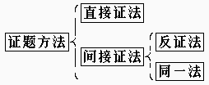
4.空间线面的位置关系
(1)直线与直线
(2)直线和平面$\begin{aligned}\left\{\text{直线在平面内—有无数个公共点} | \right. \\ \end{aligned}$
(3)平面与平面$\begin{aligned}\left\{\text{相交—有条公共直线}(\text{无数个公共点}) | \right.\end{aligned}$
5.异面直线的判定
证明两条直线是异面直线通常采用反证法.
有时也可用定理“平面内一点与平面外一点的连线，与平面内不经过该点的直线是异面直线 ”.
6.线面平行与垂直的判定
(1)两直线平行的判定
①定义：在同一个平面内，且没有公共点的两条直线平行.
②如果一条直线和一个平面平行，经过这条直线的平面和这个平面相交，那么这条直线和交 线平行，即若a∥α,a$⊂$β，α∩β=b,则a∥b.
③平行于同一直线的两直线平行，即若a∥b,b∥c,则a∥c.
④垂直于同一平面的两直线平行，即若a⊥α，b⊥α，则a∥b
⑤两平行平面与同一个平面相交，那么两条交线平行，即若α∥β,α∩γ=a,β∩γ=b,则a∥ b
⑥如果一条直线和两个相交平面都平行，那么这条直线与这两个平面的交线平行，即若α∩ β=b,a∥α,a∥β，则a∥b.
(2)两直线垂直的判定
①定义：若两直线成90°角，则这两直线互相垂直.
②一条直线与两条平行直线中的一条垂直，也必与另一条垂直.即若b∥c,a⊥b,则a⊥c
③一条直线垂直于一个平面，则垂直于这个平面内的任意一条直线.即若a⊥α,b$⊂$α，a⊥b .
④三垂线定理和它的逆定理：在平面内的一条直线，若和这个平面的一条斜线的射影垂直， 则它也和这条斜线垂直.
⑤如果一条直线与一个平面平行，那么这条直线与这个平面的垂线垂直.即若a∥α,b⊥α, 则a⊥b.
⑥三个两两垂直的平面的交线两两垂直，即若α⊥β,β⊥γ，γ⊥α,且α∩β=a,β∩γ= b,γ∩α=c，则a⊥b,b⊥c,c⊥a.
(3)直线与平面平行的判定
①定义：若一 条直线和平面没有公共点，则这直线与这个平面平行.
②如果平面外一条直线和这个平面内的一条直线平行，则这条直线与这个平面平行.即若a$⊄$α,b$⊂$α，a∥b,则a∥α.
③两个平面平行，其中一个平面内的直线平行于另一个平面，即若α∥β,l$⊂$α，则l∥β.
④如果一个平面和平面外的一条直线都垂直于同一平面，那么这条直线和这个平面平行.即 若α⊥β,l⊥β，l$⊄$α，则l∥α.
⑤在一个平面同侧的两个点，如果它们与这个平面的距离相等，那么过这两个点的直线与这 个平面平行，即若A$∉$α，B$∉$α，A、B在α同侧，且A、B到α等距，则AB∥α.
⑥两个平行平面外的一条直线与其中一个平面平行，也与另一个平面平行，即若α∥β，a$⊄$β，a∥α，则α∥β.
⑦如果一条直线与一个平面垂直，则平面外与这条直线垂直的直线与该平面平行，即若a⊥ α,b$∉$α，b⊥a，则b∥α.
⑧如果两条平行直线中的一条平行于一个平面，那么另一条也平行于这个平面(或在这个平 面内)，即若a∥b,a∥α,b∥α(或b$⊂$α)
(4)直线与平面垂直的判定
①定义：若一条直线和一个平面内的任何一条直线垂直，则这条直线和这个平面垂直.
②如果一条直线和一个平面内的两条相交直线都垂直，那么这条直线垂直于这个平面.即若m$⊂$α，n$⊂$α，m∩n=B,l⊥m,l⊥n,则l⊥α.
③如果两条平行线中的一条垂直于一个平面，那么另一条也垂直于同一平面.即若l∥a,a⊥ α,则l⊥α.
④一条直线垂直于两个平行平面中的一个平面，它也垂直于另一个平面，即若α∥β,l⊥β ，则l⊥α.
⑤如果两个平面互相垂直，那么在一个平面内垂直于它们交线的直线垂直于另一个平面，即 若α⊥β,a∩β=α，l$⊂$β，l⊥a,则l⊥α.
⑥如果两个相交平面都垂直于第三个平面，则它们的交线也垂直于第三个平面，即若α⊥γ ,β⊥γ,且a∩β=α,则a⊥γ.
(5)两平面平行的判定
①定义：如果两个平面没有公共点，那么这两个平面平行，即无公共点$⇔$α∥β.
②如果一个平面内有两条相交直线都平行于另一个平面，那么这两个平面平行，即若a,b$⊂$α，a∩b=P,a∥β,b∥β,则α∥β.
③垂直于同一直线的两平面平行.即若α⊥a,β⊥a,则α∥β.
④平行于同一平面的两平面平行.即若α∥β,β∥γ,则α∥γ.
⑤一个平面内的两条直线分别平行于另一平面内的两条相交直线，则这两个平面平行，即若 a,b$⊂$α,c,d$⊂$β,a∩b=P,a∥c,b∥d,则α∥β.
(6)两平面垂直的判定
①定义：两个平面相交，如果所成的二面角是直二面角，那么这两个平面互相垂直，即二面 角α－a－β=90°$⇔$α⊥β.
②如果一个平面经过另一个平面的一条垂线，那么这两个平面互相垂直，即若l⊥β,l$⊂$α ，则α⊥β.
③一个平面垂直于两个平行平面中的一个，也垂直于另一个.即若α∥β，α⊥γ，则β⊥ γ.
7.直线在平面内的判定
(1)利用公理1：一直线上不重合的两点在平面内，则这条直线在平面内.
(2)若两个平面互相垂直，则经过第一个平面内的一点垂直于第二个平面的直线在第一个平 面内，即若α⊥β,A∈α，AB⊥β，则AB$⊂$α.
(3)过一点和一条已知直线垂直的所有直线，都在过此点而垂直于已知直线的平面内，即若A ∈a,a⊥b，A∈α,b⊥α，则a$⊂$α.
(4)过平面外一点和该平面平行的直线，都在过此点而与该平面平行的平面内，即若P$∉$α，P∈β，β∥α，P∈a,a∥α，则a$⊂$β.
(5)如果一条直线与一个平面平行，那么过这个平面内一点与这条直线平行的直线必在这个 平面内，即若a∥α,A∈α，A∈b,b∥a,则b$⊂$α.
8.存在性和唯一性定理
(1)过直线外一点与这条直线平行的直线有且只有一条；
(2)过一点与已知平面垂直的直线有且只有一条；
(3)过平面外一点与这个平面平行的平面有且只有一个；
(4)与两条异面直线都垂直相交的直线有且只有一条；
(5)过一点与已知直线垂直的平面有且只有一个；
(6)过平面的一条斜线且与该平面垂直的平面有且只有一个；
(7)过两条异面直线中的一条而与另一条平行的平面有且只有一个；
(8)过两条互相垂直的异面直线中的一条而与另一条垂直的平面有且只有一个.
9.射影及有关性质
(1)点在平面上的射影 自一点向平面引垂线，垂足叫做这点在这个平面上的射影，点的射影还是点.
(2)直线在平面上的射影 自直线上的两个点向平面引垂线，过两垂足的直线叫做直线在这平面上的射影.和射影面垂直的直线的射影是一个点；不与射影面垂直的直线的射影是一条直线.
(3)图形在平面上的射影 一个平面图形上所有的点在一个平面上的射影的集合叫做这个平面图形在该平面上的射影.
当图形所在平面与射影面垂直时，射影是一条线段；
当图形所在平面不与射影面垂直时，射影仍是一个图形.
(4)射影的有关性质
从平面外一点向这个平面所引的垂线段和斜线段中：
(i)射影相等的两条斜线段相等，射影较长的斜线段也较长；
(ii)相等的斜线段的射影相等，较长的斜线段的射影也较长；
(iii)垂线段比任何一条斜线段都短.
10.空间中的各种角
等角定理及其推论
定理 若一个角的两边和另一个角的两边分别平行，并且方向相同，则这两个角相等.
推论 若两条相交直线和另两条相交直线分别平行，则这两组直线所成的锐角(或直角)相等.
异面直线所成的角
(1)定义：a、b是两条异面直线，经过空间任意一点O，分别引直线a′∥a,b′∥b,则a′和b ′所成的锐角(或直角)叫做异面直线a和b所成的角.
(2)取值范围：0°＜θ≤90°.
(3)求解方法
①根据定义，通过平移，找到异面直线所成的角θ；
②解含有θ的三角形，求出角θ的大小.
11.直线和平面所成的角
(1)定义 直线和平面所成的角有三种：
(i)斜线和平面所成的角 平面的一条斜线和它在平面上的射影所成的锐角，叫做这条直线 和这个平面所成的角.
(ii)垂线与平面所成的角 一条直线垂直于平面，则它们所成的角是直角.
(iii)一条直线和平面平行，或在平面内，则它们所成的角是0°的角.
(2)取值范围 0°≤θ≤90°
(3)求解方法
①作出斜线在平面上的射影，找到斜线与平面所成的角θ.
②解含θ的三角形，求出其大小.
③最小角定理
斜线和平面所成的角，是这条斜线和平面内经过斜足的直线所成的一切角中最小的角，亦可说，斜线和平面所成的角不大于斜线与平面内任何直线所成的角.
12.二面角及二面角的平面角
(1)半平面 一条直线把平面分成两个部分，每一部分都叫做半平面.
(2)二面角 从一条直线出发的两个半平面所组成的图形叫做二面角.这条直线叫做二面角的棱，这两个平面叫做二面角的面，即二面角由半平面一棱一半平面组成.
若两个平面相交，则以两个平面的交线为棱形成四个二面角.
二面角的大小用它的平面角来度量，通常认为二面角的平面角θ的取值范围是
0°＜θ≤180°
(3)二面角的平面角
①以二面角棱上任意一点为端点，分别在两个面内作垂直于棱的射线，这两条射线所组成的角叫做二面角的平面角.
如图，∠PCD是二面角α-AB-β的平面角.平面角∠PCD的大小与顶点C在棱AB上的位置无关.
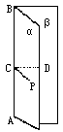
②二面角的平面角具有下列性质：
(i)二面角的棱垂直于它的平面角所在的平面，即AB⊥平面PCD.
(ii)从二面角的平面角的一边上任意一点(异于角的顶点)作另一面的垂线，垂足必在平面角 的另一边(或其反向延长线)上.
(iii)二面角的平面角所在的平面与二面角的两个面都垂直，即平面PCD⊥α，平面PCD⊥β.
③找(或作)二面角的平面角的主要方法.
(i)定义法
(ii)垂面法
(iii)三垂线法
(Ⅳ)根据特殊图形的性质
(4)求二面角大小的常见方法
①先找(或作)出二面角的平面角θ，再通过解三角形求得θ的值.
②利用面积射影定理
S′=S·cosα
其中S为二面角一个面内平面图形的面积，S′是这个平面图形在另一个面上的射影图形的面积，α为二面角的大小.
③利用异面直线上两点间的距离公式求二面角的大小.
13.空间的各种距离
点到平面的距离
(1)定义 从平面外一点引一个平面的垂线，这个点和垂足间的距离叫做这个点到这个平面 的距离.
(2)求点面距离常用的方法：
1)直接利用定义求
①找到(或作出)表示距离的线段；
②抓住线段(所求距离)所在三角形解之.
2)利用两平面互相垂直的性质.即如果已知点在已知平面的垂面上，则已知点到两平面交线 的距离就是所求的点面距离.
3)体积法 其步骤是：①在平面内选取适当三点，和已知点构成三棱锥；②求出此三棱锥的体积V和所取三点构成三角形的面积S；③由V=$\frac{1}{3}$S·h，求出h即为所求.这种方法的优点是不必作出垂线即可求点面距离.难点在于如何构造合适的三棱锥以便于计算.
4)转化法 将点到平面的距离转化为(平行)直线与平面的距离来求.
14.直线和平面的距离
(1)定义 一条直线和一个平面平行，这条直线上任意一点到平面的距离，叫做这条直线和 平面的距离.
(2)求线面距离常用的方法
①直接利用定义求证(或连或作)某线段为距离，然后通过解三角形计算之.
②将线面距离转化为点面距离，然后运用解三角形或体积法求解之.
③作辅助垂直平面，把求线面距离转化为求点线距离.
15.平行平面的距离
(1)定义 和两个平行平面同时垂直的直线，叫做这两个平行平面的公垂线.公垂线夹在两个 平行平面间的部分，叫做这两个平行平面的公垂线段.两个平行平面的公垂线段的长度叫做 这两个平行平面的距离.
(2)求平行平面距离常用的方法
①直接利用定义求证(或连或作)某线段为距离，然后通过解三角形计算之.
②把面面平行距离转化为线面平行距离，再转化为线线平行距离，最后转化为点线(面)距 离，通过解三角形或体积法求解之.
16.异面直线的距离
(1)定义 与两条异面直线都垂直相交的直线叫做两条异面直线的公垂线.两条异面直线的公 垂线在这两条异面直线间的线段的长度，叫做两条异面直线的距离.
任何两条确定的异面直线都存在唯一的公垂线段.
(2)求两条异面直线的距离常用的方法
①定义法 根据题目所给的条件，找出(或作出)两条异面直线的公垂线段，再根据有关定 理、性质求出公垂线段的长.
此法一般多用于两异面直线互相垂直的情形.
②转化法 转化为以下两种形式：线面距离 面面距离
③等体积法
④最值法
⑤射影法
⑥公式法
三、知识点、能力点提示
(一)平面的基本性质，证明直线共面的基本方
例1 如图，ABCD-A₁B₁C₁D₁为正方体，E、F、G、H分别是棱AB、BC、CC₁、C₁D₁的中点.
求证：HG、EF、DC交于一点.
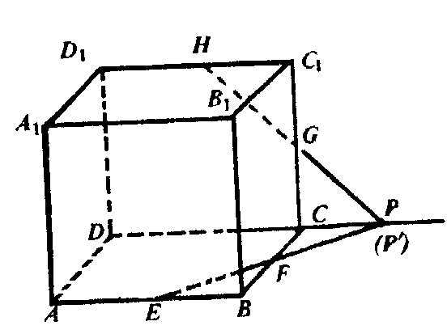
证明：∵E、F、G、H是正方体的棱AB、BC、CC₁、C₁D₁的中点，
∴直线EF$⊂$面ABCD 直线HG$⊂$面CC₁D₁D，且直线EFCD，EFCD.
∴EF与CD、HG与CD必分别相交.
设EF∩CD于P，HG∩CD于P′，
由平几知识有△EBF≌△PCF，△P′GC≌△HC₁G.
∴PC＝BE＝$\frac{1}{2}$AB，P′C＝C₁H＝$\frac{1}{2}$C₁D₁
而正方体中AB＝C₁D₁
∴PC＝P′C，即P与P′重合.
∴HG、EF、DC交于一点.
(二)异面直线，两直线的位置关系，证明两直线异面、平行的一般方法
例2 已知如图，a∥α,a∥β,α∥β,α∩β=b.求证：a∥b.
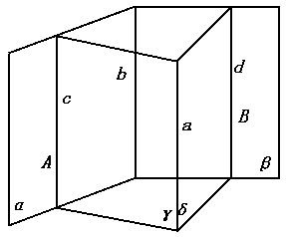
证明： 在α上任取一点A(A$∉$b)，则a与点A确定了一个平面γ，γ∩α=c
因 a∥α,aα,c$⊂$α,
所以 a∥α,aα,c$⊂$α,
故 a∥c
同理，在β上任取一点B(B$∉$b)，a与B确定了平面δ，δ∩β＝d，有a∥d
因 a∥c∥d,
则 c$⊄$β,d$⊂$β,
故 c∥β
又因 α∩β=b，
所以 c∥b,a∥b.
(三)直线与平面平行的判定与性质定理
例3 直角△ABC的一条边AB∩α＝Ａ，另一边BC不在平面α内，若∠ABC在 α上的射影仍是直角，求证BC∥α.
证明：如图，过B、C分别作α的垂线，垂足分别为B′、C′，则∠AB′C′是∠ABC在α上的射影.
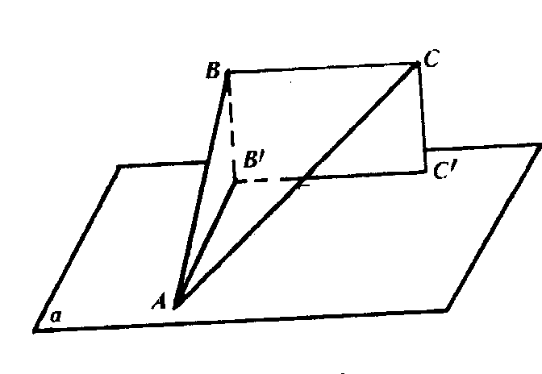
∴∠AB′C′＝90°
又∵BB′⊥α，AB′$⊂$α，B′C′$⊂$α，
∴AB′⊥BB′，C′B′⊥BB′.
∵B′A∩BB′＝B′，
∴C′B′⊥平面AB′B.
∵B′C′∩B′B＝B′，
∴AB′⊥平面BB′C′C.
∵BC$⊂$面BB′C′C，
∴BC⊥AB′.
∵∠ABC＝90°，AB∩AB′＝Ａ，
∴BC⊥平面ABB′.
∴BC∥B′C′.
∴BC∥α.
(四)直线平面垂直的判定与性质定理
例4 如图，△ABC为等腰三角形，其顶角A为钝角， D为底边BC的中点，DE、D F分别垂直于两腰AB和AC，沿DE和DF将△BDE和△CDF折起，恰好使得BD和CD重合，设B、C重 合于B′点，求证：AB′⊥面AEDF.
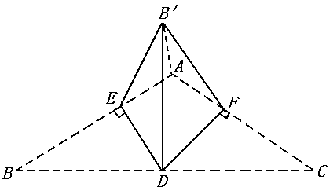
证明 因DE⊥AB，
则 DE⊥B′E，AB∩B′E=E.
故 DE⊥面B′EA
又因 B′A$⊂$B′EA
故 B′A⊥ED
同理，B′A⊥BF，则ED∩DF=D，
所以 B′A⊥面AEDF.
(五)三垂线定理及逆定理
例5 已知：如图，S为 正方形ABCD所在平面外一点，SA⊥平面ABCD，过A作截面 AEKH⊥SC.
求证：AE⊥SB，AH⊥SD，AK⊥HE.
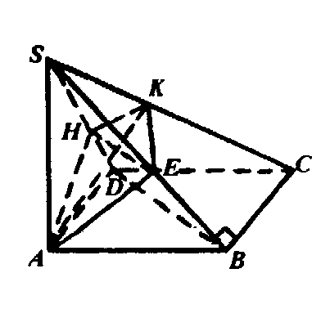
证明：
$$\begin{aligned}\left.\text{SA}⊥\text{平面}\text{ABCD} | \right\}\end{aligned}⇒$$
$$\begin{aligned}\left.\text{BC}⊥\text{SB}(\text{三垂线定理}) | \right\}\end{aligned}⇒$$
$$\begin{aligned}\left.\text{BC}⊥\text{平面}\text{SAB}⇒\text{BC}⊥\text{AE} | \right\}\end{aligned}⇒$$
AE⊥平面SBC$⇒$AE⊥SB.
同理可证AH⊥平面SDC，故AH⊥SD.又∵ABCD为正方形，∴Ｒt△SAD≌Ｒt△SAB.故SD＝SB，SH＝SE.
∴HE∥DB.SA⊥DB，则SA⊥HE，SK⊥平面AEKH，AK是SA在截面上的射影，故HE⊥AK(三垂线定 理的逆定理).
(六)异面直线所成的角、直线与平面所成的角
例6 如图，四面体OABC中，OA、OB、OC两两垂直， ∠OBA=45°,∠OBC=60°，M为AB的中点，求：
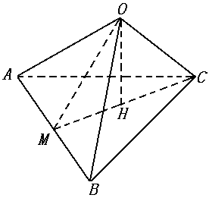
(1)BC与平面OAB所成的角；
(2)OC与平面ABC所成的角。
解 (1)因OC⊥OB，OC⊥AO，AO∩BO=0，
故 OC⊥面OAB。
故 ∠OBC为BC与平面OAB所成的角。
由已知∠OBC=60°，即为所求。
(2)因OA⊥OB，∠ABO=45°，M为AB中点
则 OM⊥AB，而OC⊥AB，OC∩OM=O
所以 AB⊥面OMC，而AB$⊂$面OAB，
所以 面OAB⊥面OMC，
过O作OH⊥MC于H，则OH⊥面ABC
故 ∠OCM为OC与面ABC所成的角。
设OA＝a,则OM＝$\frac{\sqrt{2}}{2}$a
又OB＝a,则OC＝$\sqrt{3}$a，
tg∠OCM=$\frac{\text{OM}}{\text{OC}}$=$\frac{\sqrt{6}}{6}$,
所以 ∠OCM=arctg$\frac{\sqrt{6}}{6}$.
(七)平面与平面平行，平面与平面垂直
例7 如图，在△ABC中，AD⊥BC，E为AD上的三 等分点，AE＝$\frac{1}{2}$ED，过E的直线MN∥BC，交AB、AC于M、N，将△AMN折起 到与平面MBCN成60°，求证：平面A′MN⊥平面A′BC.
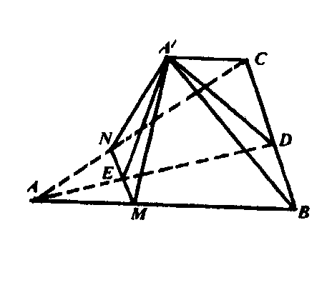
证明：∵AD⊥BC，BC∥MN
∴A′E和ED都垂直于MN，
∴∠A′ED是二面角A′MN-MN-MBCN的平面角， ∴∠A′ED＝60°，A′E＝AE＝$\frac{1}{2}$ED＝ED·cos60°.
∴△A′ED是直角三角形，且A′E⊥A′D.
又∵A′E⊥MN，MN∥BC，
∴A′E⊥BC，而BC∩A′D＝D.
∴A′E⊥平面A′BC，
∵A′E$⊂$面A′MN，
∴平面A′MN⊥平面A′BC.
(八)二面角
例8 如图8（1），平面四边形ABCD中，AB=BC=CD=a,∠B=90°,∠C=135°,沿对 角线AC将四边形折成直二面角(如图8(2))
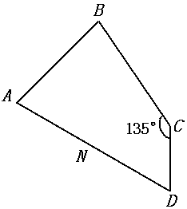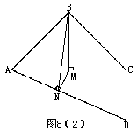
图8（1）

(1)求证：平面ABD⊥平面BCD；
(2)求平面ABD与平面ACD所成的角；
(3)求C到平面ABD的距离。
证明 (1)因B-AC-D是直二面角，CD⊥AC，
故 CD⊥平面ABC.CD⊥AB，AB⊥BC
AB⊥平面BCD，AB$⊂$平面ABD，
所以 平面ABD⊥平面BDC。
解 (2)如图8(2)设M是AC的中点，则BC⊥AC，BM⊥平面ACD。作BN⊥AD，则MN⊥AD(三垂线定 理的逆定理).∠BNM为二面角B-AD-C的平面角。MN＝AM·sin∠CAD＝$\frac{\sqrt{2}}{2}$a·$\frac{a}{\sqrt{3}a}$=$\frac{a}{\sqrt{6}}$，MB=$\frac{\sqrt{2}}{2}$a.在Rt△BMN中，tg∠BNM=$\frac{\text{BM}}{\text{MN}}$=$\sqrt{3}$,

则 二面角B-AD-C是60°的二面角。
(3)由(1)知，平面ABD⊥平面BCD，
作CH⊥BD，则CH⊥平面ABD。
CH=$\frac{\text{BC}⋅\text{DC}}{\text{BD}}=\frac{a⋅a}{\sqrt{2}a}=\frac{\sqrt{2}}{2}$a，故C到平面ABD的距离为$\frac{\sqrt{2}}{2}$a.
(九)点到直线、点到平面、直线与平面、平面与平面间的距离的定义及计算
例9 已知Rt△ABC中，∠A＝90°，AB＝a，AC=b，沿高AD折成直二面角(如图).(1)判断此时△ABC的形状；(2)求D到平面ABC的距离.
解：(1)DH⊥平面ABC，因DA、DB、DC两两互相垂直，故H为△ABC的垂心(证明略)，AE⊥BC，由cosθ=cosθ_{１}cosθ₂，得cos∠ABE=cos∠ABD ·cos∠DBC.
∵∠ABD和∠DBC分别为Rｔ△BDC的锐角，故0＜cos∠ABD，cos∠DBC＜1，
∴0＜cos∠ABE＜1，即∠ABC为锐角，
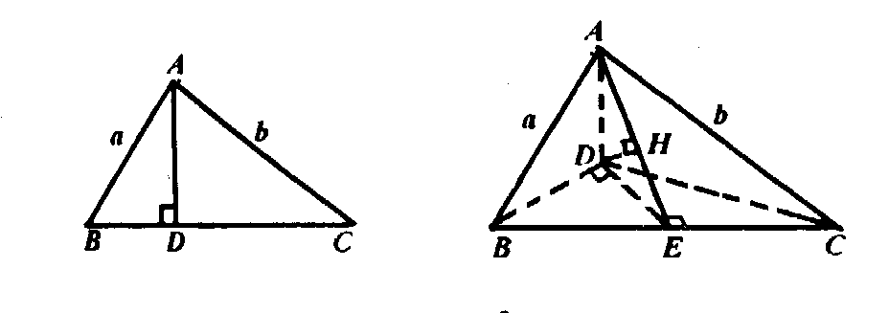
同理可证∠ABC、∠CAB均为锐角，∴△ABC为锐角三角形.
(2)解法一：设D到平面ABC的距离为x.∵V_{D-ABC}＝V_{A-BDC}得$\frac{1}{3}$xS_{ABC}＝$\frac{1}{3}$AD·S_{△BDC}，
解出 x＝$\frac{a^{2}b^{2}}{\sqrt{a^{2}+b^{2}}⋅\sqrt{a^{4}+b^{4}+a^{2}b^{2}}}$.
解法二：作AE⊥BC，AD⊥平面DBC，故DE⊥BC.BC⊥平面ADE，平面ADE⊥平面ABC，作DH⊥AE ，则DH是D到平面ABC的距离(以点线距离代替点面距离).在Rt△ADE中，DH是斜边AE上的高，解出
DH＝$\frac{a^{2}b^{2}}{\sqrt{a^{2}+b^{2}}⋅\sqrt{a^{4}+b^{4}+a^{2}b^{2}}}$.

(十)直线与平面的综合问题
例10已知如图，斜三棱柱ABC-A₁B₁C₁的侧面A₁ACC₁与底面ABC垂直，∠ABC=90°，BC=2,AC=2$\sqrt{3}$,且AA₁⊥A₁C，AA₁＝A₁C。
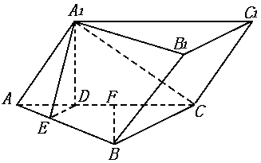
(1)求侧棱A₁A与底面ABC所成角的大小。
(2)求侧面A₁ABB₁与底面ABC所成二面角的大小。
(3)求侧棱B₁B和侧面A₁ACC₁的距离。
解 (1)作A₁D⊥AC于D
由面A₁ACC₁⊥面ABC，得A₁D⊥ABC
所以∠A₁AD为A₁A与面ABC所成的角
因AA₁⊥A₁C，AA₁＝A₁C，
所以 ∠A₁AD＝45°为所求.
(2)作DE⊥AB于E，连结A₁E，由A₁D⊥面ABC得A₁E⊥AB(三垂线定理)
则 ∠A₁ED是面A₁ABB₁与面ABC所成的二面角的平面角.
由已知，AB⊥BC，得DE∥BC，又D是AC中点，BC＝2，AC＝2$\sqrt{3}$
DE＝1，AC＝A₁D＝$\sqrt{3}$，tg∠A₁ED＝$\frac{A_{1}D}{\text{DE}}$＝$\sqrt{3}$
故 ∠A₁ED＝60°为所求.
(3)作BF⊥AC于F，由面A₁ACC₁⊥面ABC，知BF⊥面A₁ACC₁
因 B₁B∥面A₁ACC₁
BF的长是B₁B和面A₁ACC₁的距离
在Rt△ABC中，AB＝$\sqrt{{\text{AC}}^{2}−{\text{BC}}^{2}}$＝2$\sqrt{2}$
所以 BF＝$\frac{\text{AB}⋅\text{BC}}{\text{AC}}=\frac{2\sqrt{6}}{3}$
(十一)综合例题赏析
例11 设a、b是两条异面直线，那么下列四个命题中的假命题是( )
A.经过直线a有且只有一个平面平行于直线b
B.经过直线a有且只有一个平面垂直于直线b
C.存在分别经过直线a和b的两个互相平行的平面
D.存在分别经过直线a和b的两个互相垂直的平面
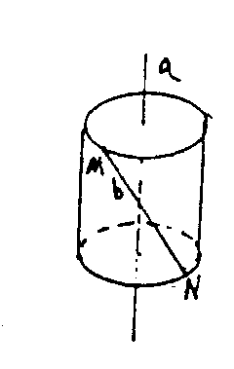
解：B是假命题，因为对于异面直线a、b，有时不存在过直线a且垂直于直线 b的平面.
如图，直线a是圆柱体的轴线，M、N分别为上下底圆周上的点且MN∥a，令b为直线MN， 则a，b为异面直线.
过直线a的平面以直线a为轴旋转，它们均与b不垂直.
例12 已知异面直线a与b所成的角为50°，P为空间一定点，则过点P与a、b 所成的角都是30°的直线有且仅有( )
A.1条 B.2条 C.3条 D .4条
解：如图过点作PA∥a，PB∥b，则∠APB的异面直线a、b所成的平面角，由已知∠APB＝50°.
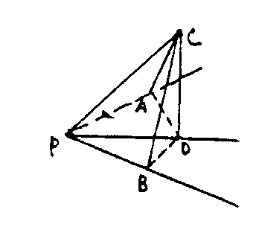
作∠APB的平分线PO，任取O∈PO，作CO⊥平面APB，令CB⊥PA于A，CB⊥PB于B，则由三垂线
定理知，OA⊥PA于A，OB⊥PB于B.
考虑C点沿平面APB的垂线OC自O点出发向上移动，易知∠CPB∈(25°，90°)，
∴存在唯一点C使∠CPB＝∠CPA＝30°.
同理在垂线CO的下方还存在对称点C′，使∠C′PA＝∠C′PB.
∴符合题设的直线有且只有两条.应选B.
例13 如图，正方体ABCD-A₁B₁C₁D₁中，直线BC₁与直线AC( )
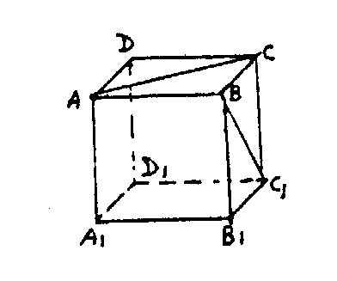
A.相交且垂直
B.相交但不垂直
C.异面且垂直
D.异面但不垂直
解：直线BC₁和AC异面不垂直.
∵BC₁∥AD₁，
∴∠CAD₁为异面直线AC，BC₁所成的角.
在△CAD₁中，CA＝AD₁＝D₁C.
∴∠CAD₁＝60°
即AC和BD₁成60°角.
应选D.
例14 设a、b是异面直线，那么( )
A.必然存在唯一的一个平面同时平行于直线a和b
B.必然存在唯一的一个平面同时垂直于直线a和b
C.过直线a存在唯一的一个平面平行于直线b
D.过直线a存在唯一的一个平面垂直于直线b
解：A不正确.因为垂直于异面直线a、b公垂线的任何一个平面都与a、b平行 .
B不正确.若a⊥α，且b⊥α，则a∥b，此与a、b异面矛盾.
C正确.
D不正确.有时过直线a的所有平面都与直线b不垂直.
∴应选C.
(二)空间直线和平面
例15 如果直线l是平面α的斜线，那么在平面α内( )
A.不存在与l平行的直线
B.不存在与l垂直的直线
C.与l垂直的直线只有一条
D.与l平行的直线有无穷多条
解 A正确。若存在l′$⊂$α且l′∥l，那么，或者l∥α或者l$⊂$α，均与“l是 α的斜线”矛盾
由A.正确$⇒$D.错误
由三垂线定理知，B、C均不正确。
例16 如图(1)，ABCD是正方形，E是AB中点，如 将△DAE和△CBE分别沿虚线DE和CE折起，使AE与BE重合，记A与B重合后的点为P，则面PCD与 面ECD所成的二面角为 度.
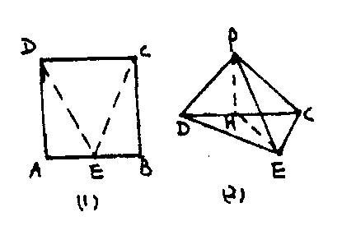
解：在图(2)上作PH⊥CD于H，设正方形ABCD的边长1.
易知PD＝l，PC＝l，∴H为DC中点.
又ED＝EC.
∴EH⊥DC于H.
设∠PHE＝θ，则θ为面PCD与面ECD所成二面角的大小.
在△PDC中，由PD＝PC＝ＤＣ＝l，得PH＝$\frac{\sqrt{3}}{2}$，
在△EDC中，由EH＝$\sqrt{{\text{ED}}^{2}−{\text{DH}}^{2}}$
＝$\sqrt{{\text{AD}}^{2}+{\text{AE}}^{2}−{\text{DH}}^{2}}$＝l，
又P是A、B重合的点，故PE＝AE＝$\frac{1}{2}$.
用余弦定理于△PHE，有
cosθ＝cos∠PHE＝$\frac{{\text{PH}}^{2}+{\text{HE}}^{2}−{\text{PE}}^{2}}{2\text{PH}⋅\text{HE}}$
＝$\frac{(\frac{\sqrt{3}}{2})^{2}+1^{2}−(\frac{1}{2})^{2}}{2⋅\frac{\sqrt{3}}{2}⋅1}=\frac{\sqrt{3}}{2}$，
由于θ∈(0，180°)，得θ＝30°.
应填30°.
例17 已知：如图，平面α∩平面β＝直线a，α 、β同时垂直于平面 r，又同时平行于直线b.
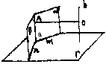
求证：(1)a⊥γ，(2)b⊥γ.
证明：(1)设α∩γ＝m，β∩γ＝n.
在直线a上任选不在平面γ上的点A，作AO⊥m于O，AO′⊥n于O′.

∵AO$⊂$α，α⊥γ且α∩γ＝m，AO⊥m，
∴AO⊥γ(两面垂直，则在其中一个平面上且垂直于交线的直线必垂直于另一个面).同理AO ′⊥γ.
但平面γ外的点A在平面γ的射影唯一.
∴O和O′重合于m，n的交点.
即直线a⊥平面γ.
(2)∵b∥平面α，
∴存在b′$⊂$α，b′≠a；满足b∥b′.
又b∥β，从而b′∥β.
因为平面α过b′且交平面β于a，
∴b′∥a，从而b∥a.
由a⊥γ，得b⊥γ.
例18 如果直线l，m与平面α、β、γ满足：l＝β∩ r，l∥α
，m$⊂$α，和m⊥γ，那么必有( )
A.α⊥γ且l⊥m
B.α⊥γ且m∥β
C.m∥β且l⊥m
D.α∥β且α⊥γ
解：∵m$⊂$α，m⊥γ，
∴γ⊥α，
∵l$⊂$γ，m⊥γ，
∴m⊥l.
即在题设的条件下必有γ⊥α且l⊥m.
应选A.
例19 如图1-37，在正三棱柱ABC-A₁B₁C₁中，E ∈BB₁，截面A₁EC⊥侧面AC₁.
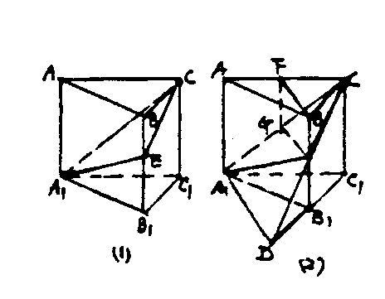
(1)求证：BE＝EB₁；
(2)若AA₁＝A₁B₁，求平面A₁EC与平面A₁B₁C₁所成二面角(锐角)的度数 .
注意：在下面横线上填写适当内容，使之成为(1)的完成证明，并解答(2).
证明：在截面A₁EC内，过E作EG⊥A₁C，G是垂足.
(Ⅰ)∵
∴EG⊥侧面AC_{１}，取AC的中点F，连结BF、FG，由AB＝BC得BF⊥FC.
(Ⅱ)∵
∴BF⊥侧面AC₁，得BF∥EG，BF、EG确定一个平面，交侧面AC₁于FC.
(Ⅲ)∵
∴BF∥EG，四边形BEGF是平行四边形，BE＝FG.
(Ⅳ)∵
∴FG∥AA₁，ΔAA₁C∽ΔFGC，
(Ⅴ)∵
∴FG=$\frac{1}{2}$AA₁＝$\frac{1}{2}$BB₁，即BE=$\frac{1}{2}$BB₁，故BE＝EB₁.
解：(1)(Ⅰ)∵面A₁EC⊥侧面AC₁，
(Ⅱ)∵而面ABC⊥侧面AC₁，
(Ⅲ)∵BE∥侧面AC₁，
(Ⅳ)∵BE∥AA₁，
(Ⅴ)∵AF＝ＦＣ.
(2)分别延长CE、C₁B₁交于点D，连结A₁D.
∵EB₁∥CC₁，EB₁＝$\frac{1}{2}$BB₁＝$\frac{1}{2}$CC₁，
∴DB₁＝$\frac{1}{2}$DC₁＝B₁C₁＝A₁B₁，
∵∠B₁A₁C₁＝∠B₁C₁A₁＝60°
∠DA₁B₁＝∠A₁DB₁＝$\frac{1}{2}$ (180°-∠DB₁A₁)＝30°
即DA₁⊥A₁C₁
∵CC₁⊥面A₁C₁B₁，即A₁C₁在平面A₁C₁D上的射影，根据三垂线定理得DA₁⊥A₁C，
∴∠CA₁C是所求二面角的平面角.
∵CC₁＝ＡＡ_{１}＝A₁B₁＝A₁C₁，∠A₁C₁C＝90°，
∴∠CA₁C₁＝45°，即所求二面角为45°.
例20 在空间中，下列命题成立的是( )
A.过平面α外的两点，必有且只有一个平面与平面α垂直
B.若直线l上有两点到平面α的距离相等，则直线l必平行于平面α
C.若直线l与平面α内的无数多条直线垂直，则直线l必垂直于平面α
D.互相平行的两条直线在一个平面内的射影仍然是互相平行的两条直线
E.若点P到三角形的三条边的距离相等，则点P在该三角形所在平面内的射影必然是该三角形的内心
解：A不正确.若平面α外的两点A、B使直线AB⊥α，则过A、B两点且与α垂 直的平面有无数多个.
B不正确.设l和α交于点O，在l上取OA＝OB，则A、B到平面α等距但直线AB 不平行于平面α.
C不正确.设l斜交α于O，在α内过O点作m⊥l，则α内与m平行的无数多条 直线都平行于l，但l与α不垂直.
D不正确.若互相平行的两直线a，b所确定的平面β⊥α，则a，b在α内的 射影是一条直线.
E正确.由三垂线定理易证明它的正确性.
例21 已知二面角α-AB-β的平面角是锐角θ，α内一点C到β的距离为3， 点C到棱的距离为4，那么tgθ的值等于( )
A.$\frac{3}{4}$ B.$\frac{3}{5}$ C.$\frac{3\sqrt{7}}{7}$ D.$\frac{1}{3}\sqrt{7}$
解：如图，CO⊥β于O，CD⊥AB于D，则CO＝3，CD＝4，∠CDO＝θ，∠COD＝90°.
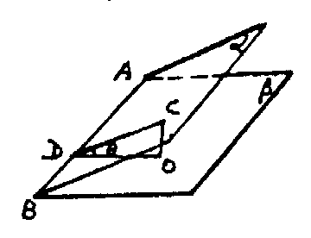
∴tgθ＝$\frac{\text{CO}}{\text{OD}}=\frac{\text{CO}}{\sqrt{{\text{CD}}_{2}−{\text{OD}}_{2}}}$
＝$\frac{3}{\sqrt{\text{42}−\text{32}}}=\frac{3\sqrt{7}}{7}$.
应选C.
例22 下列命题中，错误的是( )
A.若一直线垂直于一平面，则此直线必垂直于这平面上所有的直线
B.若一个平面通过另一个平面的一条垂线，则这两个平面互相垂直
C.若一条直线垂直于一个平面的一条垂线，则此直线平行于这个平面
D.若平面内的一条直线和这个平面的一条斜线的射影垂直，则它也和这条斜线垂直
解：B为两面垂直的一个判定定理.
A为线面垂直的性质定理.
C错误：设l⊥平面α，m∥l，若m$⊂$α，则m∥α.
应选C.
例23 下列四个命题中的真命题是( )
A.若直线l平面α内两条平行直线垂直，则l⊥α
B.若平面α内两条直线与平面β内两条直线分别平行，则α∥β
C.若平面α与直二角β-MN-r，棱MN交于点A，与二面角的面β，而r分别交于AB、AC，则∠BAC≤90°
D.以上三个命题都是假命题.
解：命题A不真
命题B不真；若这四条直线都平行，则有可能α∥β
命题C不真：
如图
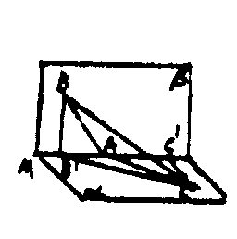
BC²＝BB′²+BC′²
＝BB′²+CC′²+B′C²
＝BB′²+CC′²+(B′A+C′A)²
＞BB′²+CC′²+B′A′²+C′A²
＝(BB′²+B′A²)+(CC′²+C′A²)
＝BA²+CA²
∴∠BAC＞90°
应选D.

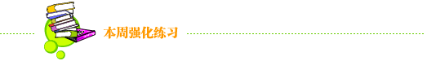
【同步达纲练习】

(一)选择题
1.有下列四个命题：
(1)n条直线中，若任意两条都共面，则这n条直线都共面
(2)分别与两条异面直线都相交的两条直线是异面直线
(3)空间中有三个角是直角的四边形是矩形
(4)两条异面直线在同一平面内的射影不可能是平行线
其中，真命题的个数为( )
A.0 B.1 C.2 D.3
2.下列命题中，真命题是( )
A.若直线m、n都平行于平面α则m∥n
B.设α—l—β是直二面角，若直线m⊥l,则m⊥β
C.若m、n在平面α内的射影依次是一个点和一条直线，且m⊥n,则n在α内或n与α平行
D.若直线m、n是异面直线，若m与平面α平行，则n与α平行，则n与α相交
3.已知直线a、b和平面α，下列命题正确的是( )
(1)$\begin{aligned}\left.a∥b | \right\}\end{aligned}⇒b⊥a$ (2) $\begin{aligned}\left.a⊥a | \right\}\end{aligned}⇒a∥b$
(3) $\begin{aligned}\left.a⊥a | \right\}\end{aligned}⇒b∥a$ (4) $\begin{aligned}\left.b∥a | \right\}\end{aligned}⇒a⊥a$
A.(1)(2) B.(1)(2)(3)
C.(1)(2)(4) D.(2)(3)(4)
4.设α、β是两个不重合的平面，m和l是两条不重合的直线，则α∥β的一个充分条( )
A.lα，m$⊂$α且l∥β，m∥β
B.l$⊂$α， m$⊂$β且l∥m
C.l⊥α，m⊥β，且l∥m
D.l∥α，m∥β且l∥m
5.四棱柱成平行六面体的充分但不必要条件是( )
A.底面是矩形 B.侧面是平行四边形
C.一个侧面是矩形 D.两个相邻侧面是矩形
6.二面角α—EF—β是直二面角，C∈EF，AC$⊂$α，BC$⊂$β，如果∠ACF=30°，∠ACB=60° ，∠BCF=θ，那么cosθ的值等于，则( )
A. B.$\frac{\sqrt{6}}{3}$ C.$\frac{\sqrt{2}}{2}$ D.$\frac{\sqrt{3}}{3}$
7.如图，有共同底边的等边△ABC和等边三角形BCD所在平面互相 垂直，则异面直线AB和CD所成角的余弦值为( )
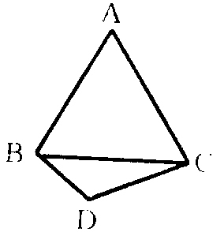
A.$\frac{1}{3}$ B.$\frac{1}{4}$ C. D.$\frac{\sqrt{2}}{2}$
8.正方体ABCD—A₁B₁C₁D₁中截面AB₁C和截面A₁B₁C所成的二面角的大小( )
A.45° B.60°
C.arccos$\frac{\sqrt{6}}{2}$ D.arccos$\frac{\sqrt{6}}{2}$
9.如图，BCDE是一个正方形，AB⊥平面CE，侧图中相互垂直的平面有( )
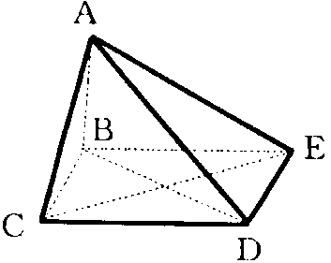
A.3组 B.6组
C.7组 D.8组
10.正方形ABCD-A₁B₁C₁D₁中，平面A₁BC₁与平面ABCD所成二面角的正弦值是( )
A.$\frac{\sqrt{6}}{3}$ B.$\frac{\sqrt{3}}{3}$ C.$\frac{\sqrt{3}}{2}$ D.$\frac{\sqrt{2}}{2}$
(二)填空题
11.两条异面直线所成的角为θ，则cosθ的取值范围是 .
12.棱长为1的正方体，PA、PB、PC是共一个顶点P的三条棱，那么点P到平面ABC的距离是 .
13.从三棱锥六条棱的中点中，任选四个作为四边形的顶点.其中为平行四边形的个数有 个.
14.正方体ABCD所在平面与正方形ABEF所在平面成60°的二面角，则异面直线AD与BF所成角为 .
15.正四棱锥S-ABCD的高为2，底面边长为$\sqrt{2}$，P、Q两点分别在线段BD和SC上 ，则P、Q两点的最短距离为 .
(三)解答题
16.已知平面α和不在这个平面内的直线a都垂直于平面β，求证a∥α.

17.如图，正方形ABCD，E、F分别在AB、CD的中点，G为BF的中点，现将正方形沿EF折成 120°的二面角.求①异面直线EF和AG所成的角；②AG和平 面EBCF所形成的角.
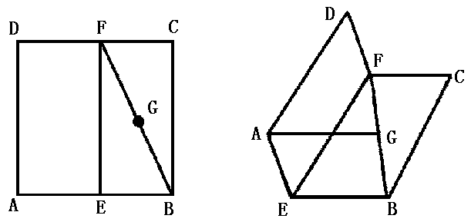

18.圆柱底面半径是3，高是4，A与B分别是两底的圆周上的点，且AB＝5，求异面直线AB与OO ₁间的距离。

19.如图，已知二面角α-PQ-β为60°，点A和B分别在平面α和平面β内，点C在棱PQ 上，且∠ACP=∠BCP=30°AC=BC ①求证AB⊥PQ；②求直线PQ
在面ABC所成角的大小.
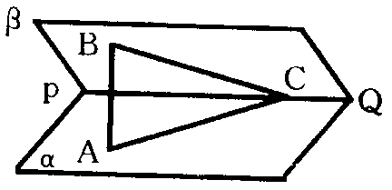

20.如图，设ABCD是矩形，沿对角线DB将ABDC折起，使点C在底面DAB上的射影E恰好落在 AB边上
(1)求证：平面ABC⊥平面ACD。
(2)若AB＝2，BC＝$\sqrt{3}$，求二面角C-AD-B的大小及三棱锥C-ABD的体积。
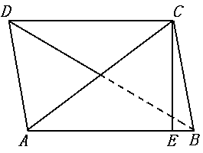

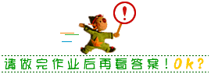
参考答案
【同步达纲练习】
(一) 1.B 2.B 3.A 4.C 5.A 6.D 7.B 8.D 9.C 10.A
提示：
6.作AO⊥EF，垂足是O，作OB⊥BC，垂足是B，连AB，易知AO⊥β，AB⊥BC，设AC=a，可得 C O=$\frac{\sqrt{3}}{2}$a，CB=$\frac{a}{2}$，cosθ=$\frac{\text{BC}}{\text{CO}}=\frac{\sqrt{3}}{3}$.
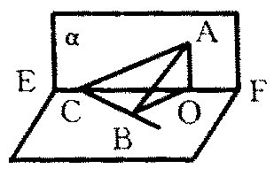
7.作AO⊥BC，连OD，作BE∥DC，DE∥BC交BE于E，连AE.易知∠ABE(或补角)即异面直线AB、C D据所成的角，且AB⊥DE，设正三角形边长为a，可得AB=a，BE=a，AE=a，由余弦定理得cos∠ABE=-$\frac{1}{4}$，异面直线所成角的余弦值是$\frac{1}{4}$.
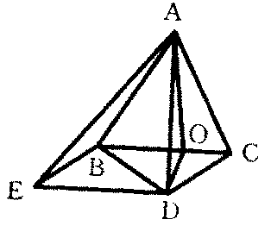
8.设二面角为θ，易知tgθ=$\frac{\frac{\sqrt{2}}{2}a}{a}=\frac{\sqrt{2}}{2}$ (a是正方体棱长).
9.找平面的垂线，即可找出相互垂直的平面，七组是平面ABC和平面ABE，平面ABC和平面BD ；平面ABE和平面BD；平面ABD和平面BD；平面ABD和平面ACE；平面ABC和平面ACD；平面ADF 和平面ABE.
(二) 11.［0，1］ 12.$\frac{\sqrt{3}}{3}$ 13.3 14.arccos$\frac{\sqrt{2}}{4}$ 15.$\frac{2\sqrt{5}}{5}$
(三) 16.设α∩β=DE，在平面α内作CB⊥DE，则CB⊥β.
∵α⊥β，∴a∥CB，又∵a$⊄$α，∴a∥α，
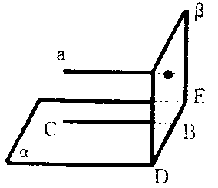
17.①作GM∥EF，则∠AGM是异面直线EF和AG所成的角，可知∠AEM是二面角A-EF-B的平面角 ，∠AEM=120°，又可证 AM⊥MG，设正方形边长为4a，得GM=2a，AM=$\sqrt{{\text{AE}}^{2}+{\text{EM}}^{2}+2⋅\text{AE}⋅\text{EM}⋅\text{cos}\text{120}°}=\sqrt{7}$a，
∴tg∠AGM=$\frac{\text{AM}}{\text{MG}}=\frac{\sqrt{7}}{2}$，异面直线AG和EF成角为arctg$\frac{\sqrt{7}}{2}$.
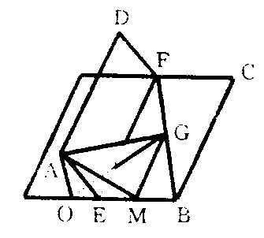
②作AO⊥平面BF，O在BE延长线上，连GO，则∠AGO是AG与平面BF所成的角；AO=$\sqrt{3}$a，OG=2$\sqrt{2}$a，tg∠AGO=$\frac{\text{AO}}{\text{AG}}=\frac{\sqrt{6}}{4}$，AG与平面EBCF所成角为arctg$\frac{\sqrt{6}}{4}$.
18.解 如图，作母线BC，连结OA、OB、OC、AC，则有：V_{O-ABC}＝V_{B-AOC}
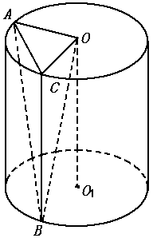
OO₁∥BC且BC$⊂$在ABC，OO₁$⊄$面ABC
OO₁∥面ABC
设O到平面ABC的距离为d，则所求为d
BC⊥⊙O所在平面，AC$⊂$⊙O所在平面
BC⊥AC，而BC＝4，AB＝5故AC＝3
△AOC是边长为3的正三角形
$\frac{1}{3}$($\frac{1}{2}$AC·BC)·d＝$\frac{1}{3}$($\frac{1}{2}$·AC²·sin60°)·BC
解之d=$\frac{3\sqrt{3}}{2}$
19.①过B 作BD⊥PQ于D连AD，由已知有△BCD≌△ACD，∴AD⊥PQ，∴PQ⊥平面ADB，则PQ⊥AB.
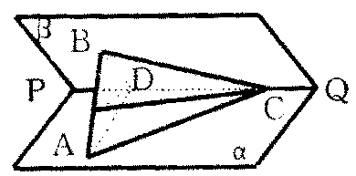
②取AB中点H，连DH、CH，设BC=AC=a，则BD=AD=$\frac{a}{2}$，CD=$\frac{\sqrt{3}}{2}$a，由①知∠ADB是二面角α-PQ-β的平面角，为60°，且PQ⊥HD， 因此△ABD是正三角形，HD=$\frac{\sqrt{3}}{4}$a.
在Rt△CHD中，tg∠DCH=$\frac{\text{HD}}{\text{CD}}=\frac{1}{2}$，∠DCH=arctg$\frac{1}{2}$，又由∠PCA=∠PCB，知PQ在平面ABC的射影在∠ACB的平分线上，而AC= BC，AH=BH，则CH是∠ACB的平分线，PQ在平面ABC的射影即CH，从而PQ与平面ABC所成的角为 arctg$\frac{1}{2}$.
20.(1)证明 因CE⊥面ABD
AD$⊂$面ABD
CE⊥AD
AB⊥AD，CE∩AB=E
AD⊥面ABC，面BC$⊂$面ABC
AD⊥BC
DC⊥BC、AD∩DC=D
BC⊥面ACD
BC$⊂$面ABC
面ABC⊥面ACD
(2)解 因AB⊥DA，CE⊥面ABD，AC在平面ABD上的射影为AE由三垂线定理，AC⊥DA
∠CAE是二面角C-AD-B的平面角。
又BC⊥面ACD
BC⊥AC，sin∠CAB=$\frac{\text{BC}}{\text{AB}}=\frac{\sqrt{3}}{2}$
∠CAB＝60°
C-AD-B是60°的二面角
∠CBE＝30°，CE＝$\frac{\sqrt{3}}{2}$
V_{C-ABD}＝$\frac{1}{3}$·CE·($\frac{1}{2}$AD·AB)＝$\frac{1}{3}$×$\frac{\sqrt{3}}{2}$×$\frac{1}{2}$×$\sqrt{3}$×2＝$\frac{1}{2}$

